4.r. Science Report: The Weather naslov
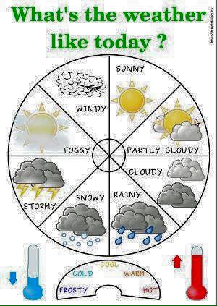
Look outside the window.
Pogledajte kroz prozor.
What's the weather like today?
Kakvo je danas vrijeme?
Pogledajte slike i prisjetite se nekih riječi iz 2. razreda.

- prepiši naslov u bilježnicu i riječi na karticama/sličicama – prevedi riječi

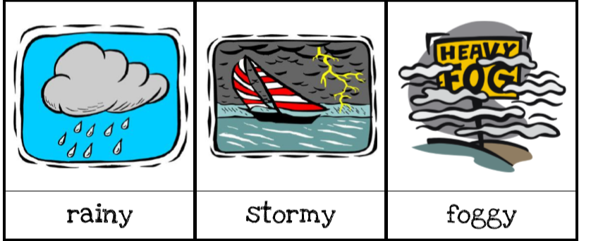
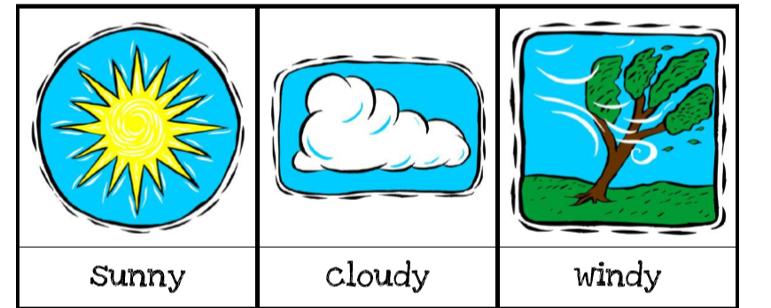

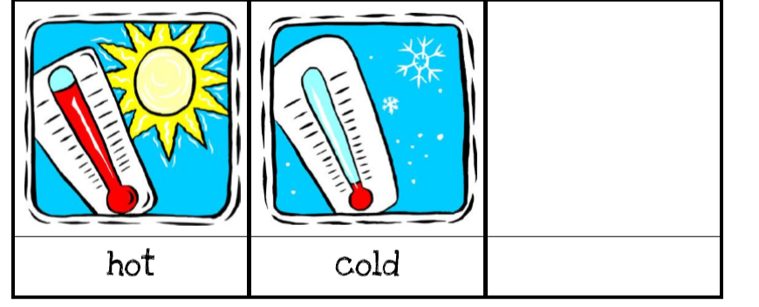
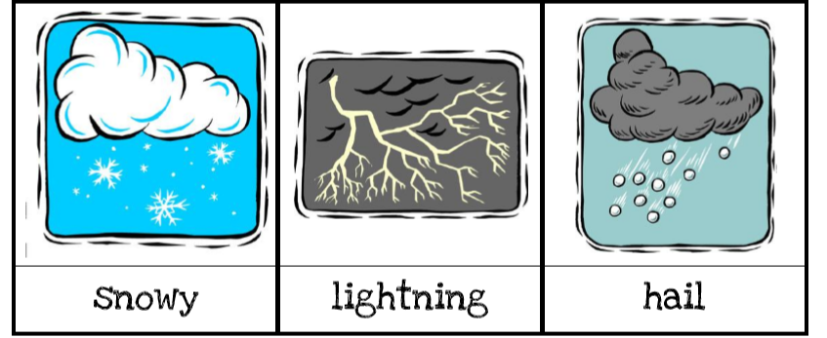

- pogledaj video i ponovi kako se izgovaraju riječi povezane s vremenskim prilikama
- Open your student book on page sixty-seven and do Task 1 – Pogledaj sliku i reci kakvo je vrijeme u europskim gradovima.
- LISTEN to the recording and match the sentences to the picture.
- open your workbook on page sixty-three (naslov: Science report: The Weather)
- Task A – napiši izraz ispod točne sličice
- Task B – Kakve su vremenske prilike u različitim godišnjim dobima? Dovrši rečenice s riječima koje si danas ponovio/ponovila.
HOMEWORK
- Workbook, p. 64
- Task E – Navedi mjesece u godini na engleskom jeziku.
- Task F – O kojem se mjesecu radi? Pročitaj rečenicu i odgonetni.
- Task G – Odgovori na pitanja.
Slike domaće zadaće i bilježnice pošalji učiteljici Maji na pregled.

